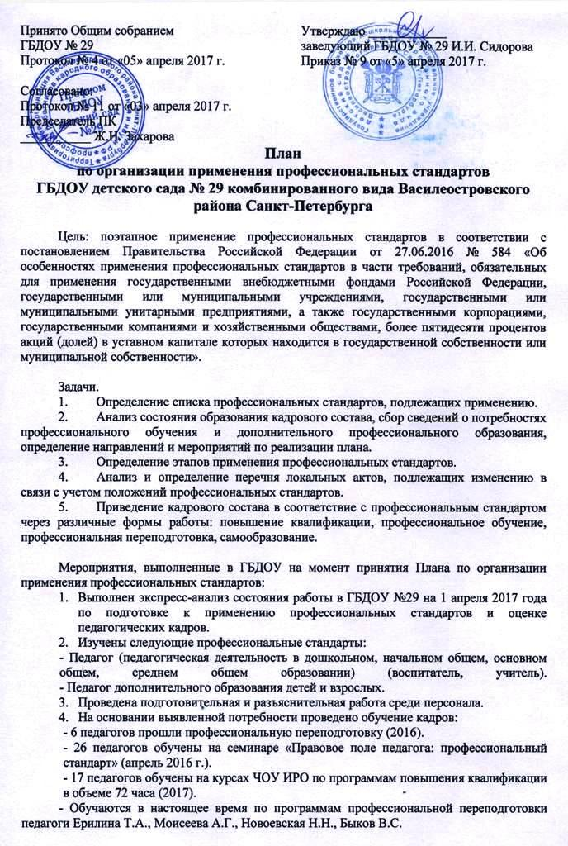
 | Этапы | Содержание | Сроки | Ответственные | Отметка об исп.
1. | Подготовительный этап | - Определение списка перечня профессиональных стандартов, подлежащих применению.  - Изучение требований профессиональных стандартов, анализ квалификационных требований, содержащихся в профессиональных стандартах.  - Анализ штатного расписания организации на предмет наименований должностей; анализ трудовых договоров в части наименования должностей и трудовых функций.  - Анализ кадрового состава на соответствие профессиональным стандартам, определение задач и направлений приведения в соответствие.  - Определение потребности в профессиональном образовании, профессиональном обучении и (или) дополнительном профессиональном образовании работников образовательных учреждений на основе анализа квалификационных требований, содержащихся в профессиональных стандартах. Составление списка педагогов, подлежащих обучению. | Январь-июнь 2017 | Заведующий, зам. зав.  члены комиссии | выполнено
2. | Основной этап  Работа с документами | - Приведение в соответствие трудовых договоров, должностных инструкций (по необходимости).  - Составление перечня локальных нормативных актов ГБДОУ и других документов, подлежащих изменению в связи с учетом положений профессиональных стандартов, подлежащих применению.  - Актуализация локальных нормативных актов ГБДОУ и других документов с учетом положений профессиональных стандартов, подлежащих применению. | июль - декабрь  2017 | Заведующий,зам. зав.  члены комиссии | Выполнено частично
3. | Основной этап  Работа с кадрами | - Поэтапная реализация профессионального образования, профессионального обучения и (или) дополнительного профессионального образования работников ГБДОУ № 29 в соответствии со списком.  - Аттестация педагогических кадров.  - Обучение педагогических кадров на курсах повышения квалификации. | январь 2018 - май 2019 | Заведующий,зам. зав.  члены комиссии | Выполнено частично
4. | Аналитический этап | - Поэтапный анализ готовности ОУ к применению профессиональных стандартов. | I этап май -декабрь 2018;  II этап январь -май 2019 | Заведующий,зам. зав.  члены комиссии

